curso de cerrajeria

apertura doblepaleta

A titulo personal este tipo de cerraduras ,son unas de las mejores que hallaremos en el mercado actual.
En cuanto a seguridad y rendimiento poseen un alta calidad de diseño.
Estos sistemas, poseen posiciones puntuales, en lo que respecta a paradas del pasador.

-1/2 media vuelta (como se llama comúnmente en la jerga de los cerrajeros)
-vuelta completa

Siguiendo con el tema central ,en este tipo de cerraduras las aperturas se presentan por diversos motivos.

1°-ausencia de llave( 2 vuelta pasador )
Para citar como primer ejemplo , uno de los casos mas frecuentes.(cada vez que se nos presente un trabajo de esta características recuerden que la parada del pasador estará ubicada en vuelta completa.

2°-diente de arrastre defectuoso
Si recordamos cuando estudiamos estos modelos conjuntamente con sus llaves, debemos hacer memoria para entender que las alturas de cada llave trabajan conjuntamente con las placas y el pasador.
Punto esencial para el normal funcionamiento del sistema.
Cuando a una llave se le produce una alteración en unos de sus dientes, como por ejemplo una mala copia de llave, desgaste, deformación, será inevitable la alteración que la misma producirá sobre las placas provocando inevitablemente un posible desbloqueo de las combinaciones.

3°-diferentes combinaciones
Estos modelos de aperturas se presentan muy a menudo.
Cada vez que se introduzca por error otra llave, del mismo modelo .
El ingreso de la misma será inevitable ,ya que sus formas de entradas serán similares.
El problema radica ,cuando sus combinaciones de la primer vuelta son parecidos. En estos casos el giro de la llave dependerá de la suerte .
Si llegara a suceder ,por lo general la misma, no encontrara manera de regresar ,ya que en esos momento se producirá un bloqueo.

4cruzamientos de flejes
En un funcionamiento normal, las placas trabajan unas al lado de las otras ,por ende lo mismo pasara con los flejes .
El problema se presenta cuando los ganchos de los flejes se cruzan. por este motivo mencionado dejaran su normal funcionamientos los que presenten este problema, generando un grandísimo porcentaje de trabamiento.

5tornillos de caja
En algunas ocasiones muy aisladas, suele ocurrir que los tornillos de sujeción de las cajas están sin presión ,por tal motivo la caja no podrá trabajar conjuntamente respetando las medidas que las placas necesitan para su normal funcionamiento.
Cualquier cerradura con tal alteración, correera con un alto porcentaje de trabamiento, lo cual podrá suceder en cualquiera de sus vueltas.

6 obstrucción en las zona de flejes y/o placas
Históricamente este tipo de problemas ,se presentan cada tanto ,ya que no es muy común que esto suceda , como desprendimientos de algún elemento de la zona superior de la cerradura.
Estos problemas no son muy comunes, pero siempre estará la posibilidad de algún desprendimiento dela zona superior del sistema ,en este tipo de cerradura . ( estos podrían ser partes de
Pestillos ,nuez o flejes superiores) .

7pasadores y/o seguro
Para terminar con las posibles fallas que determinan un trabamiento en cerraduras doble paleta ,encontramos dos casos puntuales en dos cerraduras de diferentes modelo.
En unos de ellos ,encontraremos que el seguro del pasador será extraíble. La posibilidad que brinda el mismo será cuando presente un considerable desgaste, ya que de el dependerán las placas. Este tipo de seguro presentara menor resistencia en cuanto al desgaste ,que otro tipo de modelo.
Siguiendo con la misma cerradura esta cuenta con un pasador en forma de u.
Esta calibrado de tal manera que para sacar las placas, la primera saldrán ejerciendo cierta presión.
El problema radica cuando el pasador pierde su calibración ,esto provocara a las placas trabajar sin su respectiva medida correspondiente .
La cual a su vez se trasladara a los dientes de llave(cuando este ingrese podría suceder en algunos trabajen en falso).

La otra falla puntual , es con los modelos que traen pasadores flotantes.
Hay fallas que se presentan en el ultimo diente del este tipo de pasador. Cuando este tipo de inconveniente ocurra, seguramente será por la razón que un diente del pasador flotante tuvo una alteración doblándose provocando un bloqueo con el sistema de pasador.
Tengan siempre presente este caso, podría ocurrir en cualquiera de sus vueltas.

8 flejes sin tensión
Cada vez que se nos presente este tipo de problemas, el mismo estará acompañado por el desgaste de la cerradura.
A medida que transcurre el tiempo uno de los causantes mas comunes si hablamos de trabamientos, será la falta de fuerza que ejercen las placas.
Resumiendo ,quiero explicarles que cuando las llaves da su giro de vuelta, esta no tendrán inconveniente ya que la fuerza la estará ejerciendo la misma.
Pero si, ocurrirá una alteración al caer las placas ,ustedes saben que cuando terminan de pasar la llave las placas comienzan a bajar con la ayuda del la presión que esta ejercen, ahi encontramos unos de los problemas mas comunes.
Al no tener presión suficiente muchas veces ocurre que uno o dos placas no caen hasta su posición normal a la falta de fuerza que el fleje no realiza ,esta se quedara en posición de paso de llave, ósea arriba.
En estos casos el seguro del pasador se vera imposibilitado su movimiento ,ya que este no encontrara el camino ,comúnmente se llamara túnel.

En este preciso momento aprenderán como abrir cualquier cerradura doble paleta.
Superando cualquier tipo de fallas y/o problemas que se presentan en un momento de apertura.

Comencemos:
Cada vez que se nos presente una cerradura doble paleta trabada en 1/2 vuelta, tendremos un 90de probabilidades de abrirla sin necesidad de romper el sistema de combinaciones.

apertura en 1/2 vuelta

las opciones que pasare a explicar son exclusivamente para este tipo de trabamiento.

1opción
Este método lo aplicaremos de forma inmediata, antes de manipulear la cerradura.
Tomamos la llave(esta colocada en la cerradura),a esta le haremos presión constante hacia el lado que esta abra ,mientras que con la otra mano y con la ayuda de un martillo, comenzaremos a golpear por encima del ojo de llave.
Estos golpes deberán ser en forma pareja y constante.
lo que se buscara con este modelo de apertura, será evacuar la posibilidad de que en la zona de los flejes y/o placas se encuentre un elemento de la parte superior de la cerradura, como podría se un desprendimiento ,de pestillo ,nuez o algún fleje, tratando de esta manera ,lograr que cualquier elemento anteriormente mencionado salga de la zona de combinaciones.,o simplemente existe la
posibilidad de un cruzamiento de flejes.
una vibración de este tipo nos brindara un alto porcentaje que las placas se ubique en su posición normal.

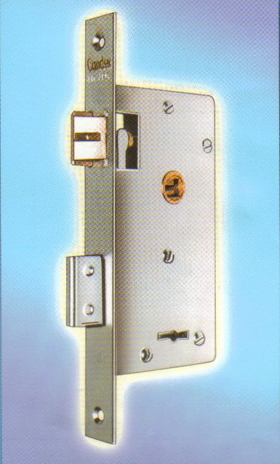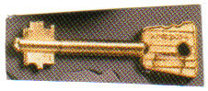

golpear la zona superior del ojo de llave ejercer presión a modo de apertura

2opción
Si la llave esta en condiciones de ser extraída debido a su gran desgaste que presenta el ojo de llave podríamos aplicar unos de los métodos mas utilizados por los cerrajeros.
El cual costara de, darle a la llave un giro en falso.
Este método consiste en limar uno de los dientes de arrastre (llave).

limamos el diente del pasador

El diente que deberemos limar, será el mismo que presente el problema, ya que este es el que ofrece resistencia.
Como nos muestra el diagrama ,retiramos la llave ,con una lima comeremos el diente de arrastre.

Cuando la llave vuelva a ingresar dentro de la cerradura, esta girara en falso, debido a que la misma no podrá efectuar tope con los dientes del pasador.

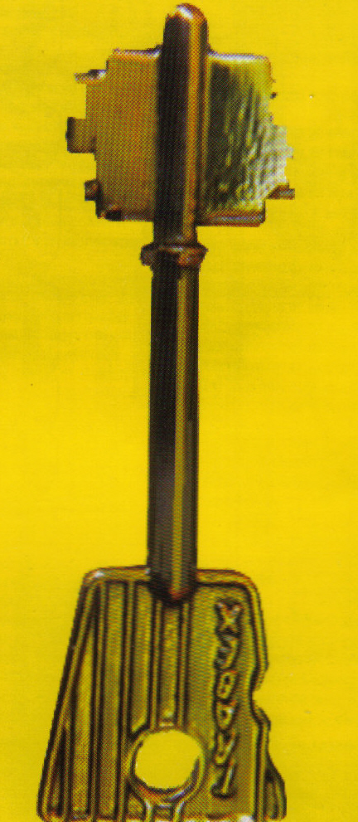
Diente a limar

Permitiendo de esta manera que el tope de arrastre lo realicé el lado 2.
las combinaciones opuestas retire la media vuelta.

3opción /desboque

Solo se aplicara este método de trabajo, cuando la llave alojada en 1/2 vuelta ,no permita ser retirada.
Desboque:
Se le llama comúnmente cuando deformamos el ojo de llave.
Por lo general para realizar este método se utiliza un destornillador de paleta ancha.

Con un destornillador levantaremos esta chapa

Debemos ejercer presión hacia arriba, buscando levantar la parte superior hasta comprobar que la llave pueda ser retirada.
Este método de desboque servirá para reemplazar el método anterior aprendido

bien ahora veremos otro método de trabajo, para retirar una 1/2 vuelta.

En un futuro ustedes serán los que decidan ,cual mecanismo se aplicara antes un problema de este estilo.

Retiramos la llave para luego volver a ingresarla ,pero esta vez del lado opuesto al que estaba.

Una vez que tengamos la llave dentro de ojo, tendremos que cerrar el desboque que le producimos .
Lo realizaremos con un simple martillo, golpeándolo hacia dentro, hasta que llegue hasta su posición, lo mas normal posible.
Esto se deberá realizar, para posicionar las placas nuevamente, recordemos que las mismas trabajan con presión .
Esta la ejercerán las tapas de las cerraduras diseñada por las fabricas, según modelos.
una vez que tengamos realizados todos los pasos, simplemente giramos la llave, sacando la 1/2 vuelta (este método de trabajo arroja un grandísimo porcentaje de éxito)

4opción
Si hasta el momento los métodos de trabajos no arrojaron resultados positivos, pasaremos a romper la cerradura.

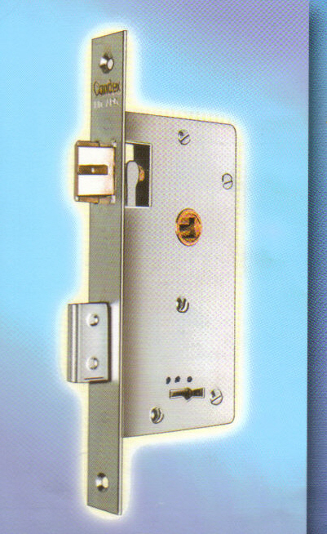

pasador 2 vuelta pasador 1 vuelta pasador 0 vuelta

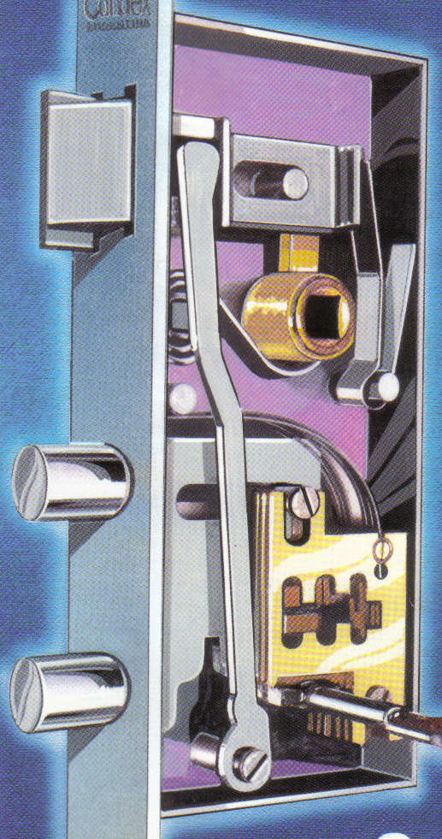
perno a romper

la altura del pasado(seguro)será aproximadamente de 20mm con respecto al ojo de la llave
algunos modelos lo encontraremos desplazados unos milímetros a la derecha otros hacia arriba

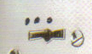

desde ese punto 20mm hacia arriba (según parada ubicaremos las mechas seguir punteado)

Lo que necesitamos, será que desaparezca el seguro.
este se encontrara alojado en el pasador.

Dicho elemento es el que nos impide el avancé o retroceso del mismo entre las placas este caso (también se aplicara ,cuando no contemos con la llave de la cerradura)

1.pasador en 1/2 vuelta
2.pasador con vuelta completa
3.pasador en posición neutro

El pasador algunas marcas, la cual esta diseñada unos milímetros hacia la derecha.(seguro)
Como así también encontraremos otro modelo, con diferencias de alturas, estos estarán alojados un poco hacia arriba, solo unos milímetros, pero muy cercana a la posición anteriormente mostrada por el dibujo.
Muchos cerrajeros especialmente cuando recién si inician en el ámbito de las aperturas, utilizan a modo de ayuda un molde, estos son bocallaves de cada modelo de cerradura existentes con un orificio donde están alojados los seguros de pasador,( en la jerga de los cerrajeros se les llaman plantillas).
Para poder utilizarlos ,deberemos centrarlo con respecto al ojo de llave, realizándole una marca para luego romper en el lugar exacto .
Fabricar esta herramienta casera, nos demanda solo retirar la tapa de la cerradura colocar un bocallave del mismo modelo sobre el mecanismo de la misma, centrando ambos ojos de llaves, para luego proceder a su marcación.

Este es un método de trabajo al cual yo recomiendo hasta que adquieran la experiencia necesaria.|

Antes de continuar con la líneas del texto, reitero que en el mercado hay una cerradura especiales a para tener en cuenta ,ya que traen una chapa de protección en la zona vulnerable ,de igual forma si no lo retiran, la mecha pasara pero no es lo conveniente ya que el trabajo tardaría mas tiempo de lo necesario y en algunos caso podemos dejar sin filo a la mecha.

Para retirar esta chapa, utilizaremos un cortafierro chico o un destornillador bien afilado, le daremos unos golpes con el martillo, siempre de abajo hacia arriba ,la misma estará sujetada mediante cuatro punto de soldaduras en cada una de sus esquinas).
Volviendo de lleno al tema central del texto (1/2vuelta).
Retiramos directamente el bocallave menos cuando nos encontremos con una puerta blindada
Chequearemos como primer medida la posición del diente del pasador, para poder asegurarnos que en realidad esta en esa parada.
Una vez que estemos seguro de la posición ,utilizaremos el taladro(utilizar siempre gafas y/o anteojos a modo de protección para nuestra vista)

1)agujereamos la puerta

2)atravesamos la tapa de cerradura

3)detección y rotura de seguro del pasador

Es recomendable comenzar con el primer agujero utilizando mecha de menor a mayor diámetro, con este método lograremos penetrar con mayor velocidad .
Cuando tengamos el orificio preparado pasaremos a romper el seguro del pasador.
Esto lo realizaremos apoyando la mecha y rompiendo el seguro del mismo, de abajo hacia arriba y en forma diagonal.

Asegurándonos que la mecha pase de lado a lado.
Pasaremos la mecha con movimientos oscilantes una par de veces asegurándonos de este modo que la zona del seguro este totalmente libre.
Ahora solo nos queda correr el pasador hacia adentro con un simple destornillador ,el cual deberá ir dentro del ojo llave hasta que hagamos tope con el diente del pasador, de ahora en mas solo debemos empujar hacia adentro.

apertura vuelta completa

1° opción
Como primer paso ,utilizaremos los mismos procedimientos aplicados en 1/2 vuelta(siempre y cuando estemos con la presencia de la llave original)
Esto lo haremos con la ayuda de la llave y el martillo, tratando por todos los medios de poder destrabar la cerradura.
Si este procedimiento no nos brinda resultados positivos ,pasaremos directamente a la utilización del taladro
Si nos encontráramos con el caso de poseer la llave, pero su giro esta trabado, debemos fijarnos muy bien en los dientes de las llaves.
Recuerden que las llaves dobles paletas son asimétricas lo cual significa ,que los dientes están cruzados(vale decir que serán los gemelos)
los dientes tendrán que poseer las mismas alturas (cruzadas).

Ya localizado el seguro del pasador ,rompemos directamente ,recuerden debemos hacerlo de abajo hacia arriba.
Ahora solo debemos correrlo hacia adentro ,exactamente aplicando los mecanismos aprendidos en el capitulo anterior.

2 opción

romper seguro del pasador /sin taladro

La aplicación de este método de apertura ,la haremos con un simple destornillador y un martillo.
Como primer medida, pasaremos a desbocar el ojo de llave, seguido ingresaremos el destornillador siempre de abajo hacia arriba ,hasta lograr que la punta del destornillador choque con el seguro del pasador.
Una vez que lo tengamos en posición de golpee solo le pegaremos con el martillo.
Este golpeteo lo realizaremos hasta lograr que el seguro se caiga de su posición y las placas queden en lugar neutro ,sin la posibilidad que puedan causar trabamiento. Bien ,ahora solo nos restara pasar a las placas del seguro ,la cual estará ubicada del otro lado del pasador

